Budżety jednostek samorządu terytorialnego
w województwie podkarpackim w 2022 r.
28.09.2023 r.

Jednostki samorządu terytorialnego (JST) uzyskały dochody o 4,2% wyższe niż w 2021 r. W tym samym okresie wydatki zwiększyły się o 14,0%. Rok budżetowy JST zamknęły deficytem w wysokości 463,5 mln zł wobec nadwyżki 1,1 mld zł rok wcześniej.
114,0
Dynamika wydatków budżetów JST w porównaniu z 2021 r.

Ogólna sytuacja finansowa jednostek samorządu terytorialnego
W dochodach i wydatkach budżetów jednostek samorządu terytorialnego największy udział miały budżety gmin
W 2022 r. łączne dochody budżetów jednostek samorządu terytorialnego województwa podkarpackiego wyniosły 18,2 mld zł i w porównaniu z 2021 r. zwiększyły się o 4,2%, natomiast wydatki wyniosły 18,7 mld zł i zwiększyły się o 14,0%.
Zagregowany wynik budżetowy omawianych samorządów w 2022 r. wyniósł minus 463,5 mln zł. W porównaniu z 2021 r. wynik ten pogorszył się o ponad 1 550,5 mln zł.
Tablica 1. Dochody, wydatki i wynik budżetów jednostek samorządu terytorialnego w 2022 r.
Wyszczególnienie | Ogółem | Gminy | Miasta na prawach powiatu | Powiaty | Województwo
Dochody w mln zł | 18 199,0 | 11 149,5 | 2 936,6 | 2 597,2 | 1 515,7
2021=100 | 104,2 | 103,9 | 97,9 | 108,7 | 113,0
Wydatki w mln zł | 18 662,5 | 11 417,0 | 3 167,3 | 2 683,9 | 1 394,3
2021=100 | 114,0 | 113,4 | 105,4 | 119,9 | 131,1
Wynik w mln zł | -463,5 | -267,5 | -230,7 | -86,7 | 121,5

Dochody budżetów
Największy udział jednostek samorządowych poszczególnych szczebli w realizacji dochodów na Podkarpaciu w 2022 r. miały gminy (61,3%), następnie miasta na prawach powiatu (16,1%), powiaty (14,3%) oraz województwo (8,3%). Bardzo podobnie do dochodów kształtował się udział jednostek samorządowych w realizacji wydatków. Największy udział miały gminy (61,2%), następnie miasta na prawach powiatu (17,0%), powiaty (14,4%) oraz województwo (7,5%).
Wykres 1. Struktura dochodów budżetów jednostek samorządu terytorialnego
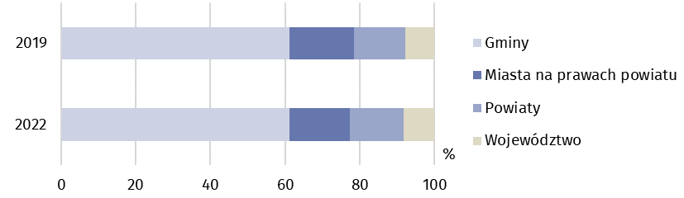
Głównym źródłem dochodów jednostek samorządu terytorialnego w 2022 r. były dochody własne oraz dotacje, które stanowiły odpowiednio 39,6% i 31,4% dochodów ogółem. Największy udział dochodów własnych odnotowano w budżetach miast na prawach powiatów (47,4%), natomiast dotacji w budżecie województwa (36,9%).
Wykres 2. Dochody budżetów jednostek samorządu terytorialnego według rodzajów w 2022 r.
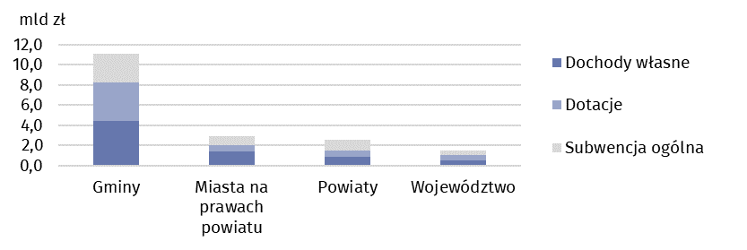
W dochodach własnych jednostek samorządu terytorialnego najważniejszą pozycję stanowił podatek dochodowy od osób fizycznych, a w przypadku budżetu województwa – także od osób prawnych. Wpływy z podatku dochodowego od osób fizycznych wyniosły 2 704,8 mln zł, stanowiąc 37,5% dochodów własnych. Spośród podatków majątkowych znaczny udział w dochodach gmin i miast na prawach powiatu miały dochody z tytułu podatku od nieruchomości, które stanowiły 20,2% dochodów własnych gmin i 18,5% dochodów własnych miast na prawach powiatu.
W strukturze dochodów jednostek samorządu terytorialnego według działów klasyfikacji budżetowej główną pozycją były „Różne rozliczenia”, które stanowiły 32,0% dochodów ogółem. Ważnym źródłem dochodów były także „Dochody od osób prawnych, od osób fizycznych i od innych jednostek nieposiadających osobowości prawnej” łącznie z wydatkami związanymi z ich poborem, tj. 26,5%. Dochody z działu „Rodzina” (m.in. świadczenia związane z realizacją rządowego programu „Rodzina 500 plus”) stanowiły 11,4% dochodów ogółem, w tym najwyższy udział odnotowano w budżetach gmin (15,7%).
Jednostki poszczególnych szczebli samorządu terytorialnego różnią się między sobą wielkością dochodów w przeliczeniu na 1 mieszkańca. Przeciętna wartość tego wskaźnika dla gmin w 2022 r. kształtowała się na poziomie 6 412 zł. Najwyższy dochód odnotowano w gminie Ostrów (12 051 zł), następnie w gminach Cisna (11 077 zł) oraz Jaśliska (10 341 zł). Najniższy zaś w gminie wiejskiej Dębica (5254 zł), a następnie w gminach Zaleszany (5352 zł) oraz Rudnik nad Sanem (5446 zł). Wynika z tego, że dochody gminy o najwyższych dochodach na mieszkańca były ponad 2-krotnie wyższe niż w gminie o najniższych dochodach.
Najwyższe średnie dochody w przeliczeniu na 1 mieszkańca notowano w budżetach miast na prawach powiatu
Mapa 1. Dochody budżetów gmin i miast na prawach powiatu na 1 mieszkańca w 2022 r.
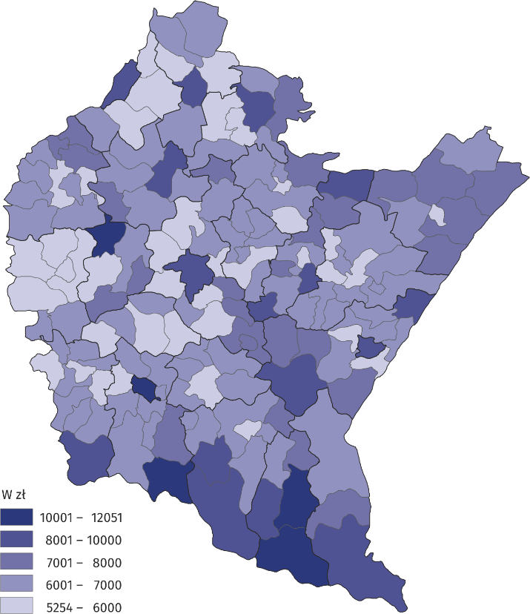
Dochody budżetów miast na prawach powiatu na 1 mieszkańca wyniosły przeciętnie 8567 zł. Najwyższe odnotowano w Krośnie – 10 135 zł, następnie w Przemyślu – 8682 zł, w Rzeszowie – 8265 zł, a najniższe w Tarnobrzegu – 8185 zł.
Dochody budżetów powiatów wyniosły średnio 1494 zł na 1 mieszkańca. Najwyższe dochody odnotowano w powiecie bieszczadzkim (2553 zł), a najniższe w powiecie krośnieńskim (920 zł).
Dodatkowo na każdego mieszkańca z budżetu województwa przypadało przeciętnie 728 zł dochodów ogółem.

Wydatki budżetów
W wydatkach bieżących jednostek samorządu terytorialnego najwięcej środków przeznaczono na wynagrodzenia
Głównym obciążeniem dla budżetów jednostek samorządu terytorialnego są wydatki bieżące – w 2022 r. wyniosły one 14 893,6 mln zł, stanowiąc 79,8% wydatków ogółem. W porównaniu z 2021 r. wydatki bieżące zwiększyły się o 8,8%.
Porównując strukturę wydatków według rodzajów dla poszczególnych szczebli jednostek samorządu terytorialnego można zauważyć, że najwyższy udział wydatków bieżących odnotowano w budżetach miast na prawach powiatu (86,1%), najniższy zaś w budżecie województwa (56,5%).
W wydatkach bieżących największy udział miały „Wynagrodzenia” (35,5%), następnie „Świadczenia na rzecz osób fizycznych” (22,8%) oraz „Zakup materiałów i usług” (19,7%). Najwięcej na wynagrodzenia wydano z budżetów powiatów (55,1%), a najmniej z budżetu województwa (24,9%). „Zakup materiałów i usług” stanowił 23,2% wydatków bieżących w budżetach miast na prawach powiatu i 18,0% w budżetach powiatów. „Świadczenia na rzecz osób fizycznych” stanowiły najwyższy udział w wydatkach bieżących budżetu gmin (33,1%), a najniższy w budżetach województwa (1,2%).
Na inwestycje przeznaczono 19,7% ogółu wydatków, co stanowiło niemal całość wydatków majątkowych. Najwięcej na inwestycje wydano z budżetu województwa (42,9%), a najmniej z budżetów miast na prawach powiatu (13,7%).
Tablica 2. Wydatki budżetów jednostek samorządu terytorialnego według rodzajów w 2022 r.
Wyszczególnienie | Ogółem | Gminy | Miasta na prawach powiatu | Powiaty | Województwo
Wyszczególnienie | w milionach złotych
Ogółem | 18 662,5 | 11 417,0 | 3 167,3 | 2 683,9 | 1 394,3
Wydatki bieżące | 14 893,6 | 9 334,4 | 2 725,6 | 2 045,7 | 787,9
dotacje | 1 497,3 | 697,3 | 316,9 | 158,0 | 325,0
świadczenia na rzecz osób fizycznych | 3 388,9 | 2 919,8 | 402,2 | 57,8 | 9,2
wydatki bieżące jednostek budżetowych | 9 794,1 | 5 606,9 | 1 931,5 | 1 812,0 | 443,7
w tym:
wynagrodzenia | 5 281,3 | 2 939,8 | 1 017,8 | 1 127,4 | 196,3
pochodne od wynagrodzeń | 1 026,1 | 618,2 | 181,2 | 190,2 | 36,5
zakup materiałów i usług | 2 927,6 | 1 763,9 | 633,6 | 368,8 | 161,2
na obsługę długu publicznego | 213,2 | 110,4 | 74,9 | 17,9 | 9,9
Wydatki majątkowe | 3 768,9 | 2 082,7 | 441,7 | 638,2 | 606,4
w tym inwestycyjne | 3 671,5 | 2 004,0 | 432,4 | 636,7 | 598,4

W strukturze wydatków jednostek samorządu terytorialnego według działów klasyfikacji budżetowej w 2022 r. największą pozycję stanowiły wydatki na „Oświatę i wychowanie”, które wyniosły ponad 5,3 mld zł, tj. 28,6% ogółu wydatków. Najwyższy udział wydatków na „Oświatę i wychowanie” odnotowano w budżetach miast na prawach powiatu (35,9%), a najmniejszy w budżecie województwa (4,2%).
Wykres 3. Struktura wydatków budżetów jednostek samorządu terytorialnego według
działów w 2022 r.
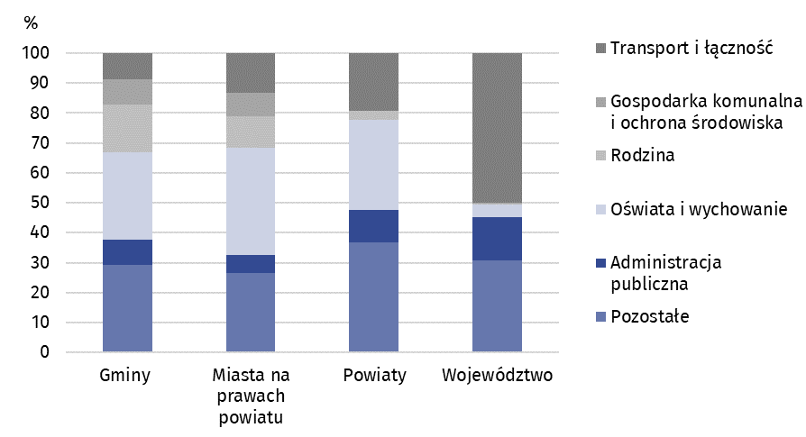
Wydatki na „Transport i łączność” wyniosły 2,6 mld zł, co stanowiło 14,0% ogółu wydatków, w tym największy ich udział odnotowano w budżecie województwa – 50,1%, a najmniejszy w budżetach gmin – 8,6%. Istotną pozycję w wydatkach jednostek samorządu terytorialnego zajmuje dział „Rodzina”. Łączna kwota wydatków w tym dziale wyniosła ponad 2,2 mld zł, co stanowiło 12,1% ogółu wydatków. Największy ich udział odnotowano w budżetach gmin (16,0%), a najmniejszy w budżecie województwa (0,5%).
W 2022 r. wydatki gmin w przeliczeniu na 1 mieszkańca wyniosły przeciętnie 6566 zł, w tym najwyższe wydatki odnotowano w gminie Ostrów (12 173 zł), następnie w gminach Cisna (11 977 zł) oraz Solina (11 587 zł). Najniższe zaś, w gminie Świlcza (5137 zł), a następnie w gminie wiejskiej Dębica (5172 zł) oraz w gminie Rudnik nad Sanem (5252 zł). Gmina o najwyższych wydatkach (w przeliczeniu na 1 mieszkańca) przeznaczyła ponad 2-krotnie wyższą kwotę niż gmina, w której wydatki na 1 mieszkańca były najniższe.
Mapa 2. Wydatki budżetów gmin i miast na prawach powiatu na 1 mieszkańca w 2022 r.
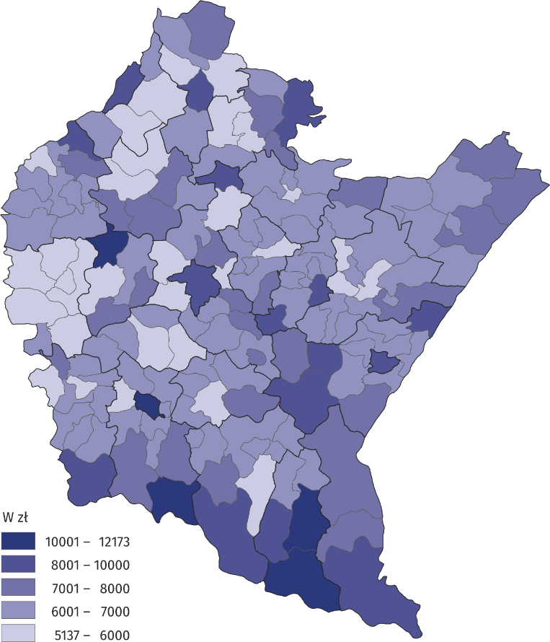

Wydatki inwestycyjne gmin na 1 mieszkańca wyniosły przeciętnie 1153 zł. Na inwestycje ze swego budżetu najwięcej wydała gmina Solina (3858 zł), a najmniej gmina Świlcza (202 zł).
Najwyższe wydatki w przeliczeniu na 1 mieszkańca notowano w budżetach miast na prawach powiatu
Przeciętne wydatki budżetów miast na prawach powiatu na 1 mieszkańca ukształtowały się na poziomie 9 240 zł, z czego wydatki inwestycyjne wyniosły 1262 zł. Najwyższe wydatki w przeliczeniu na 1 mieszkańca ogółem odnotowano w Krośnie (10 613 zł ogółem, inwestycyjne 1878 zł), następnie w Rzeszowie (9239 zł, inwestycyjne 1327 zł) oraz w Przemyślu (8813 zł, inwestycyjne 656 zł). Najniższe wydatki zanotowano w Tarnobrzegu (8422 zł, inwestycyjne 1134 zł).
Wydatki ogółem budżetów powiatów na 1 mieszkańca stanowiły przeciętnie 1524 zł, w tym wydatki inwestycyjne wyniosły 366 zł. Najwyższe wydatki ogółem odnotowano w powiecie bieszczadzkim (2607 zł), a najniższe w powiecie krośnieńskim (944 zł). Najwyższe wydatki inwestycyjne budżetów powiatów odnotowano w powiecie przeworskim (761 zł), a najniższe w powiecie sanockim (179 zł).
Ponadto na każdego mieszkańca z budżetu województwa wydatkowano przeciętnie 670 zł, w tym 287 zł przeznaczono na inwestycje.
W przypadku cytowania danych Głównego Urzędu Statystycznego prosimy o zamieszczenie informacji: „Źródło danych GUS”, a w przypadku publikowania obliczeń dokonanych na danych opublikowanych przez Urząd Statystyczny w Rzeszowie prosimy o zamieszczenie informacji: „Opracowanie własne na podstawie danych GUS”.

Opracowanie merytoryczne:  Urząd Statystyczny w Rzeszowie  Dyrektor Marek Cierpiał-Wolan  Tel.: 17 853 52 10, 17 853 52 19 | Rozpowszechnianie:  Informatorium Statystyczne  Tel.: 17 853 57 55
Podkarpacki Ośrodek Badań Regionalnych  Tel.: 17 853 52 10, 17 853 52 19  e-mail: sekretariatusrze@stat.gov.pl |   rzeszow.stat.gov.pl

@Rzeszow_STAT

@USRzeszow

Powiązane opracowania
Budżety jednostek samorządu terytorialnego w województwie podkarpackim w 2021 r.
Rocznik statystyczny województwa podkarpackiego 2022
Gospodarka finansowa jednostek samorządu terytorialnego 2021

Temat dostępny w bazach danych
Bank Danych Lokalnych – Dziedzina – Finanse publiczne
Strateg – Obszary tematyczne – Finanse publiczne
Ważniejsze pojęcia dostępne w słowniku
Budżet jednostki samorządu terytorialnego
Dochody jednostek samorządu terytorialnego
Dochody własne jednostek samorządu terytorialnego
Dotacje celowe
Podatek dochodowy od osób fizycznych
Podatek dochodowy od osób prawnych

